Barriera a raggi infrarossi velleman pmk120

IR LIGHT BARRIER
https://www.velleman.eu/products/view/?id=342937
Posiziona strategicamente la barriera luminosa IR in modo che possa avvisarti quando qualcuno è vicino!
Applicazioni: annunciare visitatori, mettere in guardia contro i ladri, stabilire i confini, progetti scientifici, ...

Specificazioni

Prezzo euro 10,95
- allarme sonoro (85dB) e visibile (LED)
- intervallo: da 1 a 4 m (3.3ft a 13ft)
- interruttore on / off fornito
- Alimentazione elettrica:
  - trasmettitore: 9VDC / 50mA max.
  - ricevitore: 9VDC / 20mA max.
  - Portabatteria da 9V e jack adattatore inclusi
- dimensioni:
  - trasmettitore: 55 x 40 mm / 2,2 x 1,6 "
  - ricevitore: 100 x 50 mm / 3,9 x 2,0 "
- non raccomandato per uso esterno

Receiver
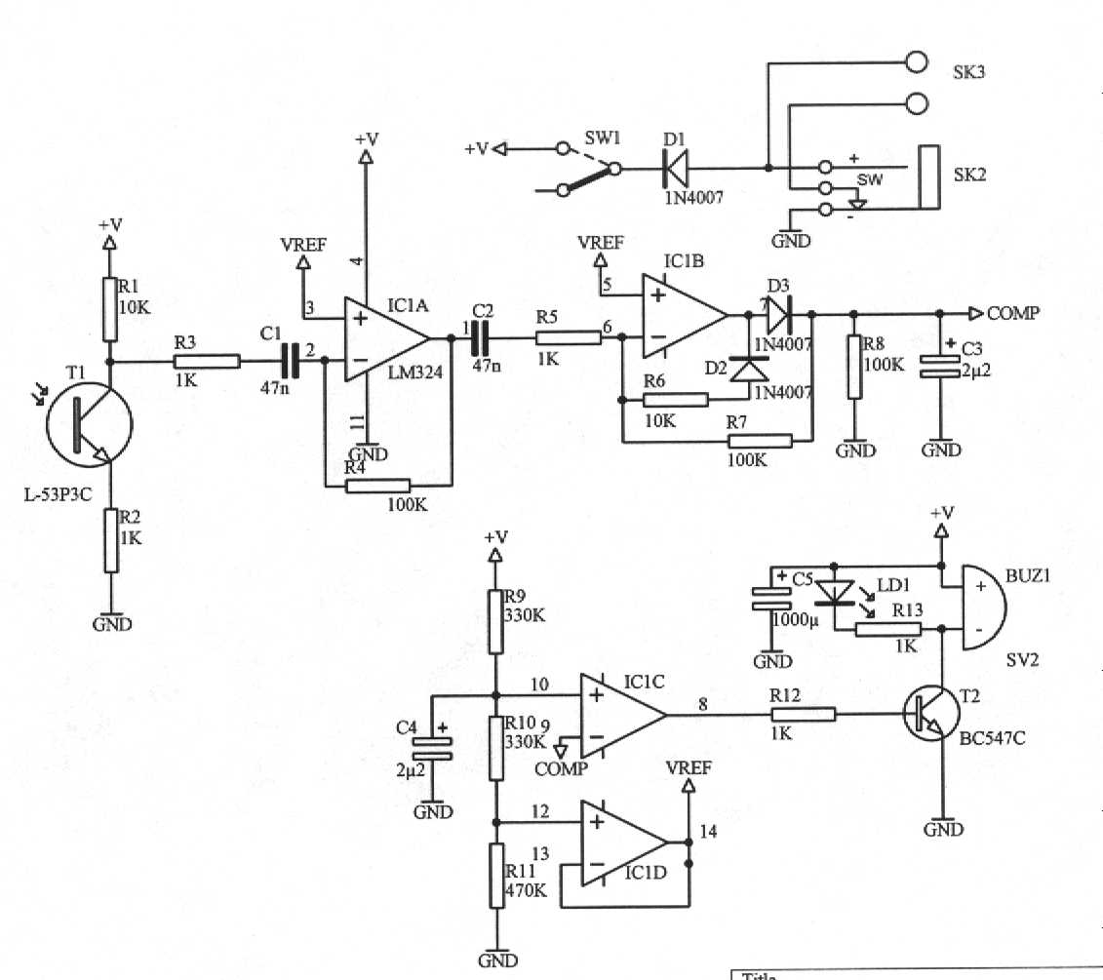

tramsmitter
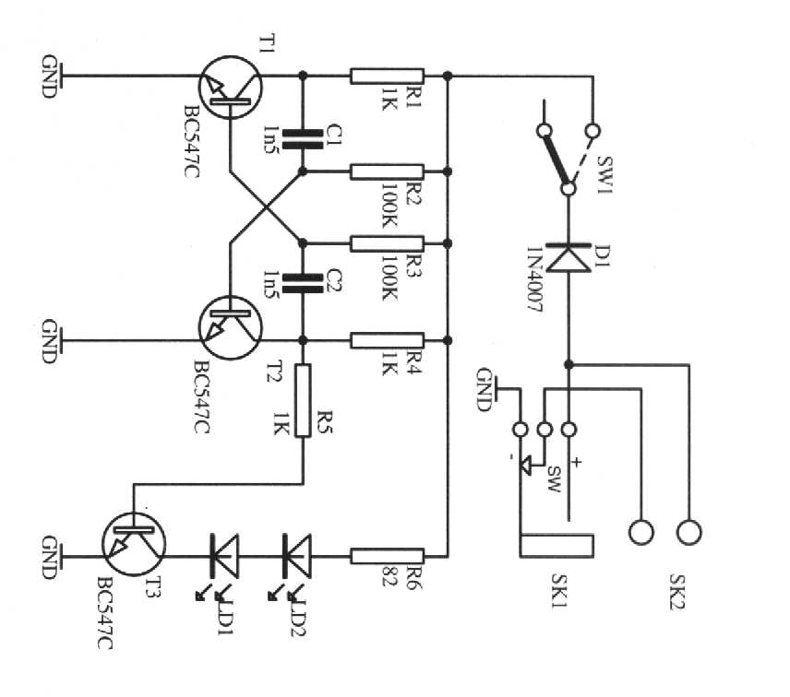

Discussione da youtube https://www.youtube.com/watch?v=PrYE4ecVCzw

Sì, funziona, ma il design potrebbe essere molto migliore:
- Nessuna batteria
- Emettitore e ricevitore sintonizzati da 5 a 10 kHz che aiutano a respingere in modo più efficiente qualsiasi interferenza di luce ambientale.
- L'uso di LED IR ad alta efficienza con angolo stretto (10 °) come LD 274 anziché LD271 (40 °). E l'LD274 è economico! :) Puoi avere una buona gamma di oltre 10 metri senza ottica.
- L'uso di un fotodiodo con filtro IR (come BP104, SFH205, SF213FA ...) invece di un fototransistor (che non ha filtro IR e ha un effetto soglia: se si spengono tutte le luci ambientali, si noterà l'intervallo del la barriera diminuirà in modo significativo!)

- Un rilevatore di migliore progettazione con leggera isteresi (trigger di Schmitt), che darà un trigger più sincero sul cicalino.
- Una temporizzazione regolabile.
Ho progettato una barriera IR come questa:
- Emettitore e ricevitore a basso consumo energetico (meno di 20 mA per ciascuno. Emettitore: 19mA / Ricevitore: 700μA in standby e 16mA quando relè attivato)
- Gamma fino a 12 metri senza ottica
- Grande immunità rispetto a qualsiasi luce ambientale
- Temporizzazione regolabile da 0,1 a 50 secondi
Posso fornire gli schemi se qualcuno fosse interessato;)

Approfondimenti
Video link https://www.youtube.com/watch?v=PrYE4ecVCzw
Scheda in vendita https://www.velleman.eu/products/view/?id=342937
Vendita http://www.futurashop.it/barriera-infrarossi-tx-rx-8220-mk120
Cancello elettrico tesina http://www.iiscastelli.gov.it/Documents/Dipartimenti/Eln/Tesina%20-%20Cancello%20elettrico.pdf

